Муниципальное казенное общеобразовательное учреждение
города Новосибирска
«Специальная (коррекционная) школа - интернат № 39»

«Поле чудес»
Сценарий параллельно группового игрового мероприятия, посвященного дню поддержки инвалидов.

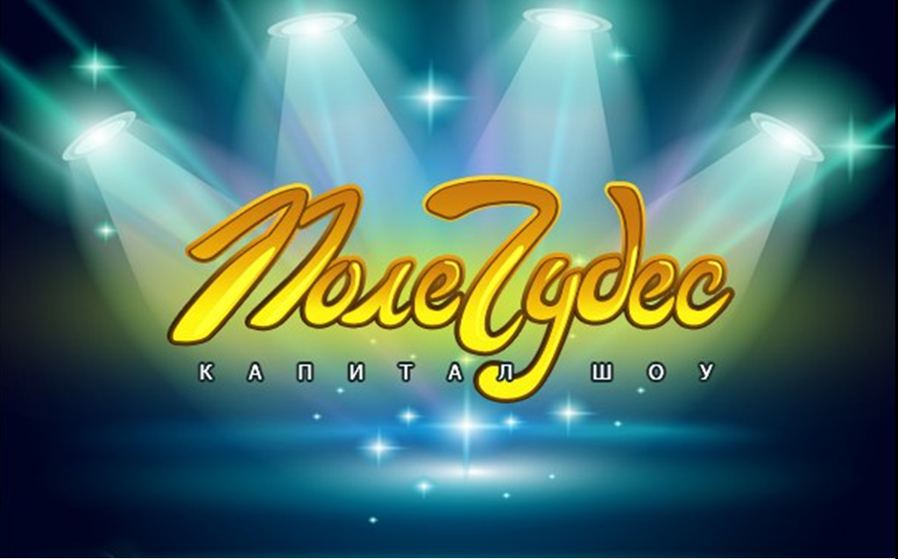

Исполнители:

Данилова Н. В.
г.Новосибирск, 14.12.20г.

Интеллектуально игровое мероприятие «Поле чудес» приуроченный к Международному дню поддержки инвалидов.
3- декабря – день сильных духом людей. День тех, кого не сломала судьба и определенные обстоятельства. Следующие слова звучат для таких людей!
Ведущий:
На планете все мы — люди.
Так давайте с вами будем
Относиться чуть добрее
К тем, кто в чем-то нас слабее.
Главное — внутри, учтите,
И на внешность не смотрите.
Всем нам хочется влюбиться,
И работать, и учиться.
Пусть же тот, кто не такой,
Счастье сыщет, как любой.
Такими прекрасными словами мы начинаем капитал шоу поле чудес в честь Международного дня поддержки инвалидов.
Ведущий: Приглашаю за барабан первую тройку игроков.
Перечисляются имена участников.
Задания для первой тройки
1. Когда все клеточки твоего организма работают правильно, они как бы слышат друг друга, правильно питаешься для укрепления и поддержания организма.
Слово на табло: ЗДОРОВЬЕ
Дети вращают барабан и угадывают буквы
Перед вами первый финалист поле чудес
Приглашаю за барабан вторую тройку игроков.
Перечисляются имена участников.
Задания для первой тройки
2. Как одним словом можно называть человека, который полностью или частично лишен трудоспособности из-за болезни. Это слово с латинского переводится как («бессильный», «непригодный»)

Слово на табло» ИНВАЛИД
Дети вращают барабан и угадывают буквы
Перед вами второй финалист поле чудес
Музыкальная пауза (меняется слово) Кот Леопольд «Если добрый ты»
Ведущий: Приглашаю за барабан третью тройку игроков.
Перечисляются имена участников.
Задания для тройки игроков
3. Это такой рельефно-точечный тактильный шрифт, предназначенный для письма и чтения незрячими и плохо видящим людям.
Разработан в 1824 году французом Луи Брайлем сыном сапожника.
Слово на табло» БРАЙЛЬ
Дети вращают барабан и угадывают буквы
Перед вами третий финалист поле чудес
Музыкальная пауза (меняется слово на финал) «От улыбки станет всем»
Приглашаю за барабан финалистов поле чудес
Задание для финала
4.Это беспокойство о ком-либо, о чем-либо, связанное с хлопотами» о человеке даже о животных и растениях
Слово на табло» ЗАБОТА
Дети вращают барабан и угадывают буквы
Перед вами третий победитель поле чудес
Предлагаю поиграть в суперигру
Задание для супер игры
4. Это сострадательная любовь, сердечное участие в жизни немощных и нуждающихся (больных, раненых, престарелых и оказание различной помощи, благотворительность и т.
Слово на табло» МИЛОСЕРДИЕ
Я разрешаю открыть любых 5 букв

Заключение.
Ведущий: У каждого из нас есть свой внутренний мир и, надеюсь, он у вас будет милосердным, щедрым, и заботливым по отношению людям с ограниченными возможностями здоровья.
Поддерживайте друг друга. Любите друг друга. Научитесь ценить то счастье, которое в ваших руках. Милости вам, добра и счастья, и душевного богатства.
Спасибо за внимание.

В декабре, у нас в классе прошла интеллектуально-развлекательная игра «Поле чудес», приуроченная к дню поддержки инвалидов.
Дети показали хорошую эрудицию, смекалку. Игра была максимально приближена к телевизионной версии этой игры. Ребята крутили барабан, угадывали буквы и слова, обращались за помощью к залу, получали подарки от ведущего. Игра прошла весело и интересно.

